先将windows7升级到win7sp1，否则会有好多软件不能用的.

系统必备的组件
Visual Studio 2015(社区版就可以，我安装在d:\vs2015)
vc2015
vcruntime140.dll (不知道，反正我在后面编译的时候提示缺这货，装了vc2015也不管用)
修复电脑上的directx 否则会有好多奇怪的错误提示 比如(应用程序无法正常启动0xc000007b)

PHP组件
下载php7.1源码 http://windows.php.net/downloads/releases/
php-7.1.0-src.zip
下载编译的sdk文件及工具包 http://windows.php.net/downloads/php-sdk/
php-sdk-binary-tools-20110915.zip
deps-7.1-vc14-x64.7z
下载最新的redis扩展包 https://github.com/phpredis/phpredis

配置环境
打开cmd窗口，进入d:\vs2015\VC\bin\
执行vcvars32.bat
环境目录在c盘php-sdk目录
将php-sdk-binary-tools-20110915.zip解压到c:\php-sdk
编辑c:\php-sdk\php-sdk-binary-tools\bin\phpsdk_buildtree.bat文件
在GOTO EXIT前加入

MD %_%\vc14\x86\deps\bin

MD %_%\vc14\x86\deps\lib

MD %_%\vc14\x86\deps\include

MD %_%\vc14\x64\deps\bin

MD %_%\vc14\x64\deps\lib

MD %_%\vc14\x64\deps\include

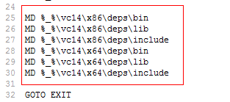
打开开始菜单--VS2015--x64本机工具命令提示符

cd c:\php-sdk

php-sdk-binary-tools\bin\phpsdk_setvars.bat

php-sdk-binary-tools\bin\phpsdk_buildtree.bat phpdev

然后脚本将会在c:\php-sdk目录下创建一个目录phpdev
将PHP源码包以及SDK的deps包，分别解压后放到c:\php-sdk\phpdev\vc14\x64下。
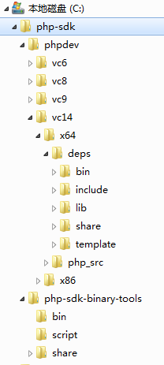
其他版本同理。放置后目录结构应该类似
"c:\php-sdk\phpdev\vc14\x64\deps\bin"和"c:\php-sdk\phpdev\vc14\x64\php_src\buildconf"
将redis的扩展包源代码解压后放到"c:\php-sdk\phpdev\vc14\x64\php_src\ext"目录下。可以看到该目录有其他一些自带的扩展包源码。并修改文件夹名为redis
编译。在命令行中输入命令：

set path=%path%;c:\php-sdk\php-sdk-binary-tools\bin

cd c:\php-sdk\phpdev\vc14\x64\php_src

buildconf

configure --disable-all --enable-cli --enable-hash --enable-session --enable-redis=shared --enable-redis-session --enable-redis-igbinary
Incompatible binary tools version. Please consult

nmake php-redis.dll

编译完成后在c:\php-sdk\phpdev\vc14\x64\php_src\ReleaseXX下找到你的php_redis.dll，放入你的php的ext目录下，修改php.ini加载即可...
extension=php_redis.dll
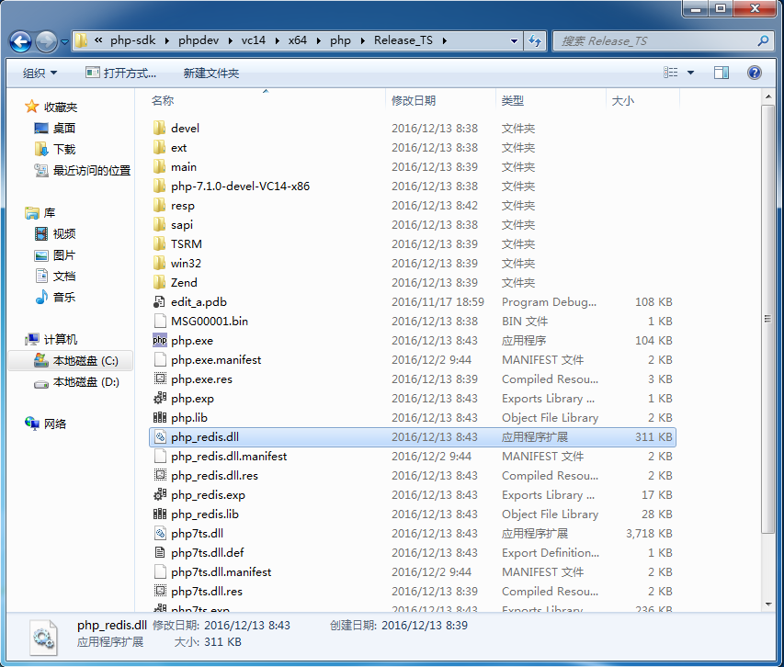
最后经过折腾，成功了，可是加载的运行的时候找不到redis,查看启动日志，提示这不是有效的32位程序，算了，不折腾了
版权属于: 吕滔博客
原文地址: https://www.lvtao.net/tool/windows-7-bulid-php71-redis-ext-dll.html
转载时必须以链接形式注明原始出处及本声明。
转载于:https://my.oschina.net/taoaili/blog/804843
- 点赞

